PROBLEMES ENGINY
(Llegeix amb molta, molta atenció. Ens volen enredar!!!!!!)

1· NOMBRE. Conec un nombre de 3 xifres, de tal manera que si sumes les xifres obtens el mateix resultat que si les multipliques. Quin nombre és?

2· PASTISSOS. Quan valen 12 pastissos a 12 € la dotzena?

3· BOLES. Escriu cadascuna d’aquestes xifres: 2, 4, 6, 8, 10, 12 i 14 en les esferes, de manera que en sumar en qualsevol direcció el resultat sigui 24.

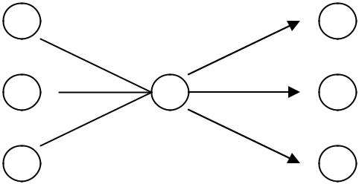

4· OVELLES. Si un pastor té 14 ovelles i se li moren totes menys 9. Quantes li’n queden?

5· EL CARGOL. Un cargol cau en un pou de 10 metres de profunditat. Cada dia puja 4 metres, però de nit rellisca i baixa 3 metres. Quants dies trigarà en sortir?

